МУНИЦИПАЛЬНОЕ УЧРЕЖДЕНИЕ ДОПОЛНИТЕЛЬНОГО ОБРАЗОВАНИЯ «УСТЬ-ОРДЫНСКАЯ ДЕТСКАЯ ШКОЛА ИСКУССТВ»

Методическое сообщение

Тема: «Песенный фольклор русских старожилов Предбайкалья»

Преподаватель Белобородова Виктория Викторовна

п. Усть-Ордынский

2017

Преподаватель МУДО «Усть-Ордынская ДШИ»
Белобородова Виктория Викторовна
Методическое сообщение
Тема: «Песенный фольклор русских старожилов Предбайкалья»
Цель: Познакомить преподавателей музыкально-теоретических дисциплин с особенностями местного музыкального фольклора русских Сибири.
Задачи:
1. Выявить отличие аутентичного и сценического фольклора.
2. Проанализировать фактуру изложения фольклорных песен Сибири.
3. Сопоставить фольклорный песенный материал и его интерпретацию в репертуаре академического хора.
Демонстрационный материал:
- фото бабушек, видеоматериал.
План сообщения:
I.Вступительное слово.
II. Основная часть:
1. Дать понятия аутентичный и сценический фольклор.
2. Рассмотреть особенности фактуры изложения песен сибирских старожилов.
3. Провести сравнительную характеристику фольклорного песенного материала в интерпретации Образцового хора «Ровесник».
III. Заключительное слово.
I.Вступительное слово
Добрый день, уважаемые коллеги! Познакомимся с песенным фольклором русских Предбайкалья. Вначале выявим отличие аутентичного и сценического фольклора. Затем проанализируем фактуру изложения песен русских Сибири и сопоставим их в интерпретации академического хора.
II.Основная часть
1. Дать понятия аутентичный и сценический фольклор.
1.1. Понятие аутентичный фольклор означает (от лат. authenticus, от греч. authenticоs = подлинный) – действительный, подлинный; соответствующий подлинному [2].
1.2. Сценический фольклор различают подлинный и фальшивый. Сценический вариант фольклора называется фольклоризмом. Он представляет собой точное воспроизведение аутентичного образца на сцене исполнителями-профессионалами или любителями.
Существуют несколько форм фольклоризма:
1. Выступления хранителей живой фольклорной традиции.
2. Реставрация жанров традиционного фольклора.
3. Исполнение произведений фольклора в обработке руководителей коллективов разных видов искусства.
1.3. Основными признаками фольклора, выделяемыми различными исследователями, являются его синкретизм, вариативность, изустность передачи, импровизационность, коллективность творческого процесса, традиционность и полиэлиментность.
1.4. Сценический вариант фальшивого фольклора ориентируется на "рынок". Спрос на фольклор породил мощную индустрию многочисленных шоу, деятельность которых несет в себе имитацию фольклора [6].
2. Рассмотреть особенности фактуры изложения песен сибирских старожилов.
2.1. Остановимся на аутентичном песенном фольклоре русских Сибири. Профессор Московской государственной консерватории, большой знаток, ценитель и исследователь сибирского музыкального фольклора Вячеслав Михайлович Щуров об особенностях фактуры их изложения писал: «Песни сибирских старожилов… излагаются преимущественно в двухголосной фактуре. Основная мелодия проходит в нижнем голосе, верхний же подголосок развивает, расцвечивает напев, в основном удваивая мелодию в терцию. В целом же регистровое расположение женских голосов в старожильческих песнях низкое, глубокое… Диапазон мелодий сибирских песен особенно лирических, весьма широк. Есть напевы, превышающие по мелодическому размаху полторы октавы» [4].
3. Провести сравнительную характеристику фольклорного песенного материала в интерпретации хора «Ровесник».
3.1. Старинная солдатская песня «Вы послушайте, стрелòчки», записана в 1998 году, от Макаровой Зинаиды Иннокентьевны 1928 г.р., уроженки с. Харат Эхирит-Булагатского района. Эта песня по работам исследователей относится к рекрýтским песням, сложенным в XVIII и XIX веках, ярко рисует участь солдата в царской армии [1]. Песня по жанру историческая, по характеру протяжная.
Диапазон голоса бабушки в песне от «ми» малой октавы до «фа» I октавы (оригинал в тональности e-moll). Хор поет на октаву выше в тональности d-moll. В идеале запевает её солист (мужской голос). В хоре солирует Сопрано I. Произведение исполняется в 3-х голосном варианте, сохранено терцовое, квартово-квинтовое соотношение и октавный унисон между голосами, что характерно для сибирских народных песен. Автором привнесены интервальные соотношения секунда, секста, септима между голосами. Темп приближен к оригиналу, количество куплетов в тексте сокращено до пяти, но смысл поэтического материала не нарушен. Песня передает тоску солдата по родному дому (видео хора «Ровесник»), [3].
3.2. Рассмотрим местную шуточно-плясовую песню «Зыбочка зыбнет», записанную в 1995 году, от Букиной Анны Ивановны 1912 г.р., уроженки д. Максимовщина Иркутско-сельского района. Эта песня по воспоминаниям бабушки, пользовалась популярностью до 1930-х годов в д. Максимовщина. «Зыбочка – доска в сенях, – поясняла песельница. – Зыбочка – прогибается». Исполнялась она от лица невестки, после 4 куплета «молодýха» останавливалась, «играла» юбкой, просмеивая ленивого «свёкора» [1]. Это вариант самобытной предбайкальской песни.
Диапазон голоса сибирячки в песне от «до» малой октавы до «си» малой октавы (оригинал в тональности Fis-dur). Хор поет на октаву выше в тональности H-dur. Произведение исполняется в 3-х голосном варианте, сохранено терцовое, квартовое соотношение между голосами, что характерно для сибирских народных песен. Автором привнесены интервальные соотношения секунда, секста между голосами. Темп подвижный, в отличие от оригинала, так как сибирячка исполняла ее в 83-х летнем возрасте. Сохранена мелодическая линия, а ритм немного изменён, чтобы ярче передать характер песни (видео хора «Ровесник»), [3].
Бабушки-песельницы
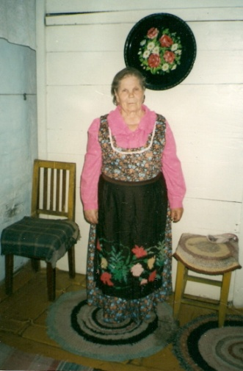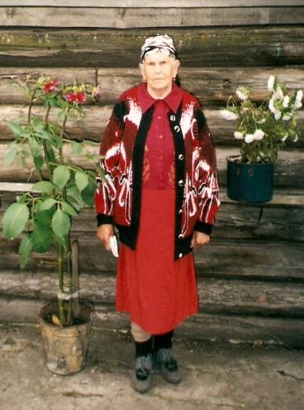
Макарова З.И. Букина А.И.
III. Заключительное слово
Народные песни Предбайкалья ярки и самобытны, имеют эстетическую ценность. Учащиеся услышали редкий аутентичный фольклор, познакомились с культурой русских Сибири. Это дало возможность расширить диапазон голосов в детском хоре, разнообразить фразировку и динамику исполнения, привнести в коллектив неповторимость и индивидуальность.
Литература
1. Белобородова В. Поет хор «Ровесник»: Сборник песен для детей младшего и старшего возраста / В. Белобородова. – Вып. 1. – Иркутск, 2013. – С. 5.
2. Булыко А. Н. Современный словарь иностранных слов / А. Н. Булыко. – Изд-е. 2-е, испр. и доп. – М. : «Мартин», 2006. – С. 86.
3. В контакте Виктория Белобородова [Электронный ресурс]. – Режим доступа: https://vk.com/id213542764
4. Мельников М.Н. Фольклорные взаимосвязи восточных славян Сибири. Фольклор старожильческого русского населения: Опыт типологии: Учеб. Пособие. – Новосибирск: изд. НГПИ, 1988. – С. 73.
5. Старинные русские песни. / Сост. Л. Шувалова – М.: Гос. изд. детской литературы Министерства Просвещения РСФСР. – 1959. – С. 62, 63, 65.
6. Фольклор в профессиональном художественном творчестве [Электронный ресурс]. – Режим доступа: https://otherreferats.allbest.ru/literature/00054123_0.html (дата обращения: 31.10.2017).

